临汾建设工程投标文件编制系统操作流程

运行环境
1、硬件设备要求：
CPU：1.4Ghz或以上
内存：1GB或以上
硬盘剩余空间在500Mb以上
显示器最好为19或以上
2、操作系统要求：
Windows 10或win10以上系统
Internet Explorer11.0或以上版本的浏览器
Microsoft Office Word2007/2010/2013完整版程序
电脑上只能有office，wps等类似软件均需要卸载。
3、在使用编制系统制作标书文件时，先去“全国公共资源交易平台（山西省•临汾市）”网站中的“业务指南”-“下载中心”处，确定最新编制系统的版本，确保是使用的最新版本的编制系统来编制的标书。

第一步：新建投标文件
投标人在编制建设工程电子投标文件时，首先需要从临汾市公共资源交易信息网-交易系统中下载招标工程的电子招标文件（格式为*.ZBJ）。系统启动后，点击【新建】按钮，选择下载的招标文件（格式*.ZBJ）打开。投标人可在“查看标书文件”页签下对招标文件进行查看。
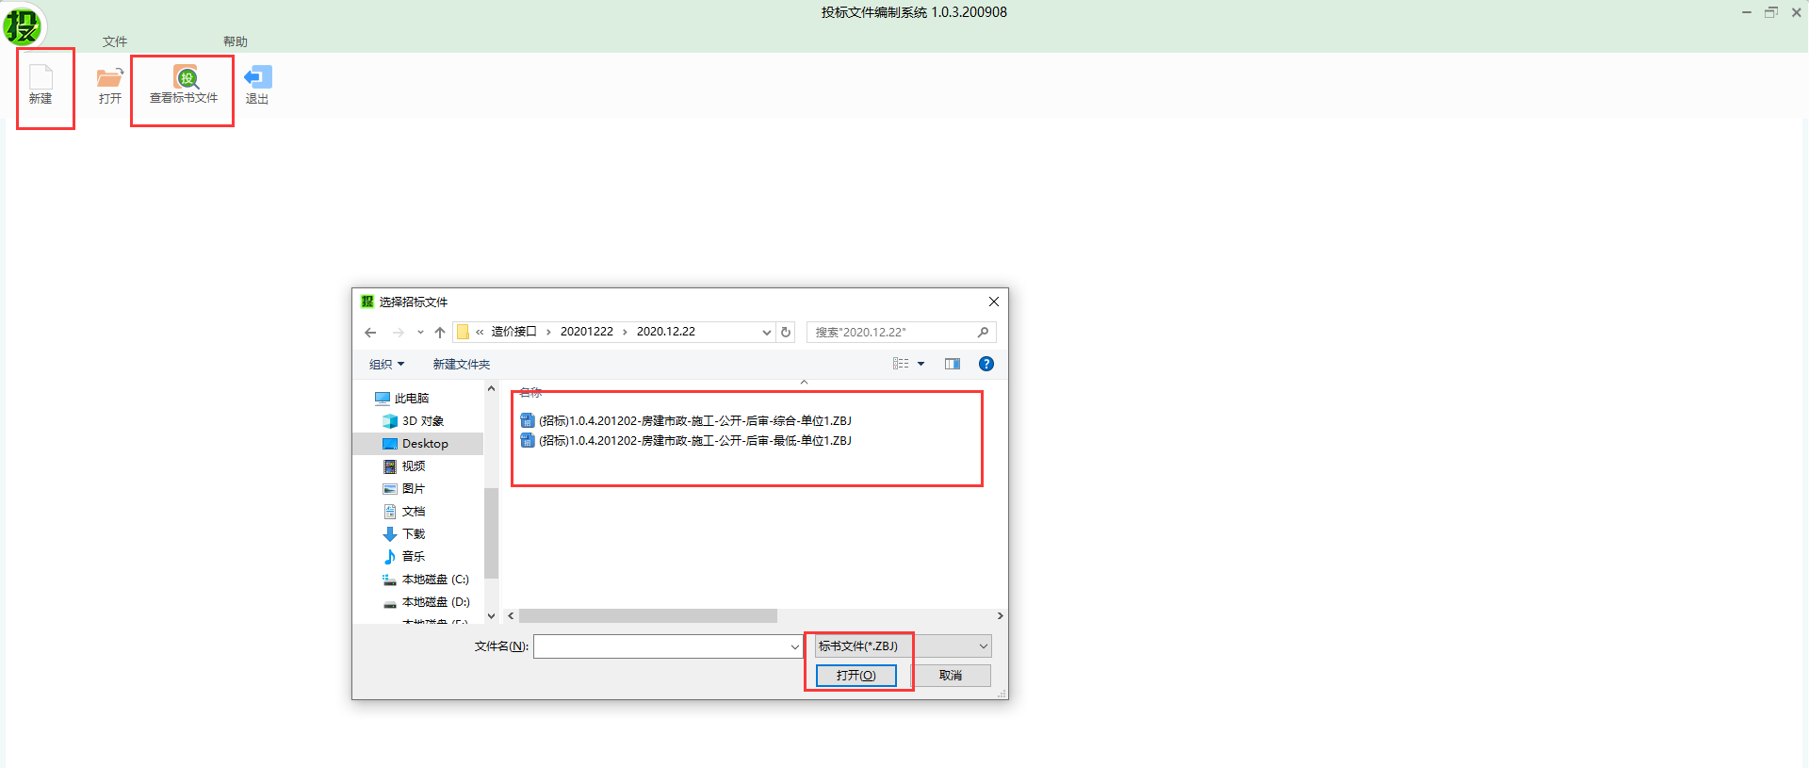
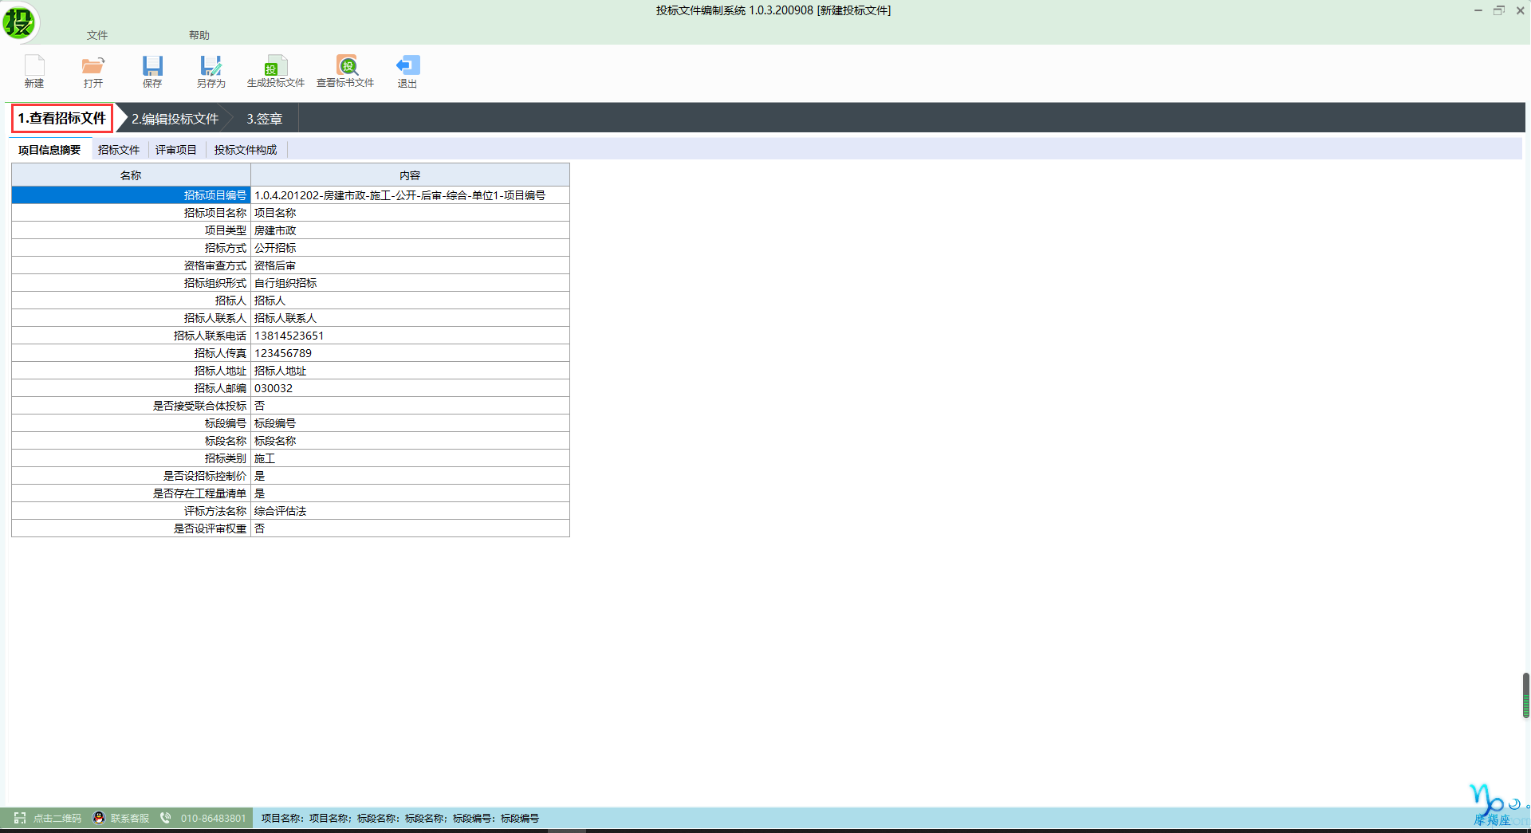
查看招标文件页签可查看招标文件各节点内容。

第二步：点击编辑投标文件
选择【编辑投标文件】页签，在下面的窗口中选择需上传文件的页签（如下图所示的“施组文件”节点），点击对应标题的文件名称内容节点，点击【导入】打开已经根据招标文件要求编制完成的节点Word文件或PDF文件，选择【打开】软件自动转化为PDF格式。其他导入文件节点的编辑此部分的编辑类似。
也可直接点击“快速导入”，在快速导入窗口，每个节点选择对应的word文档，点击“导入”按钮，所有节点即可依次导入所选择的文档。
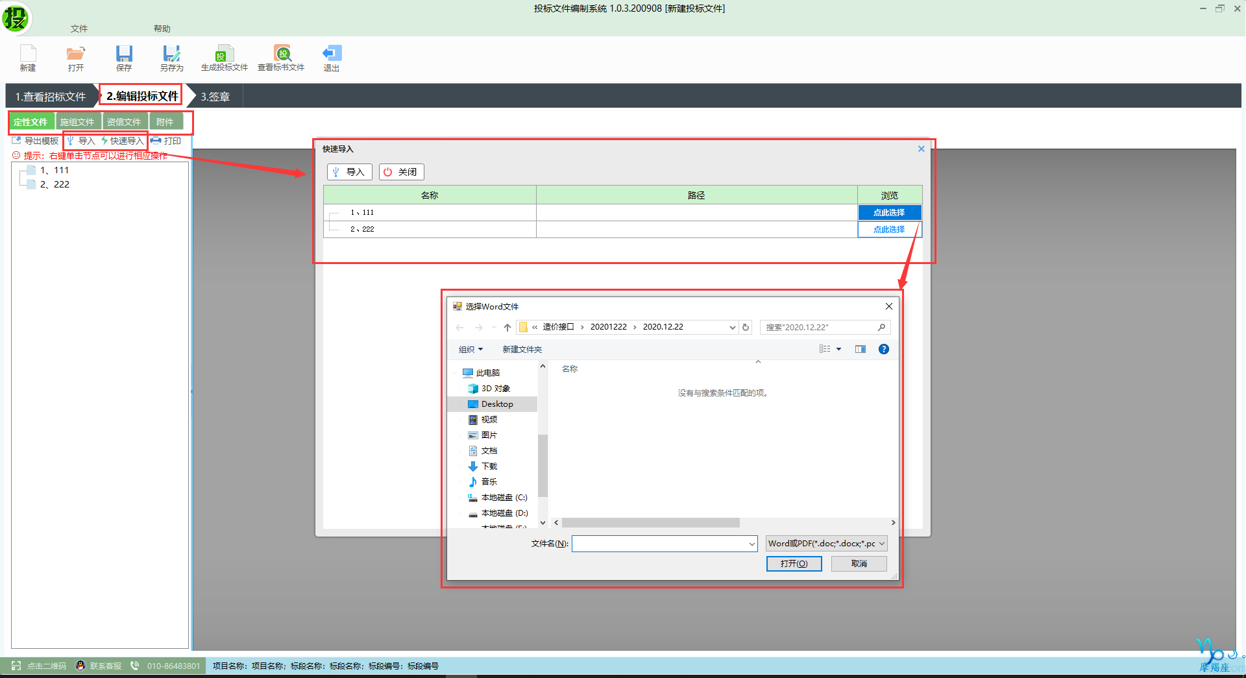

第三步：投标文件签章
选择【签章】页签，选择左边的各节点页签，右侧正常显示内容后，点击“签名”按钮，输入密码后，在需签章的地方点击即可。按招标文件要求完成签章操作。
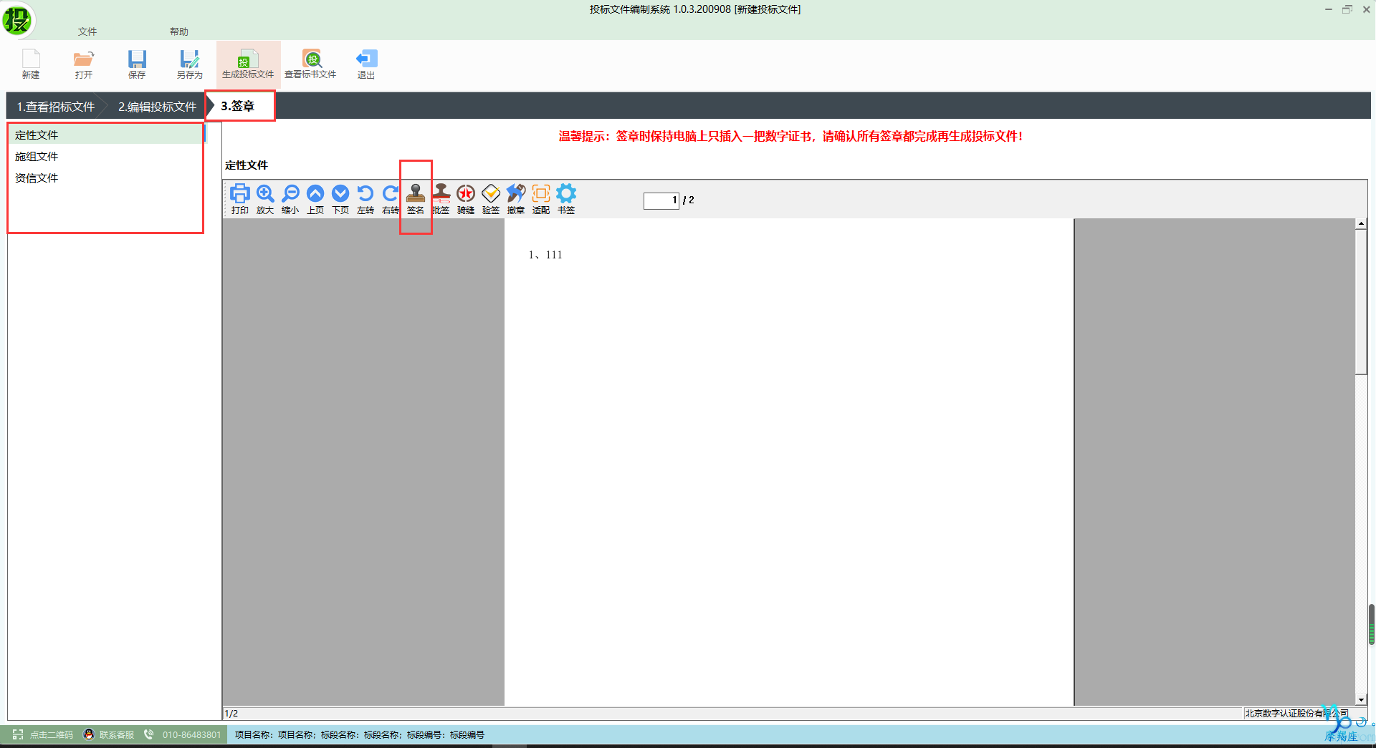

第四步：保存投标文件内容
投标文件的编辑过程中，可随时点击【保存】按钮进行保存，保存的文件后缀名为（*.QTB）。
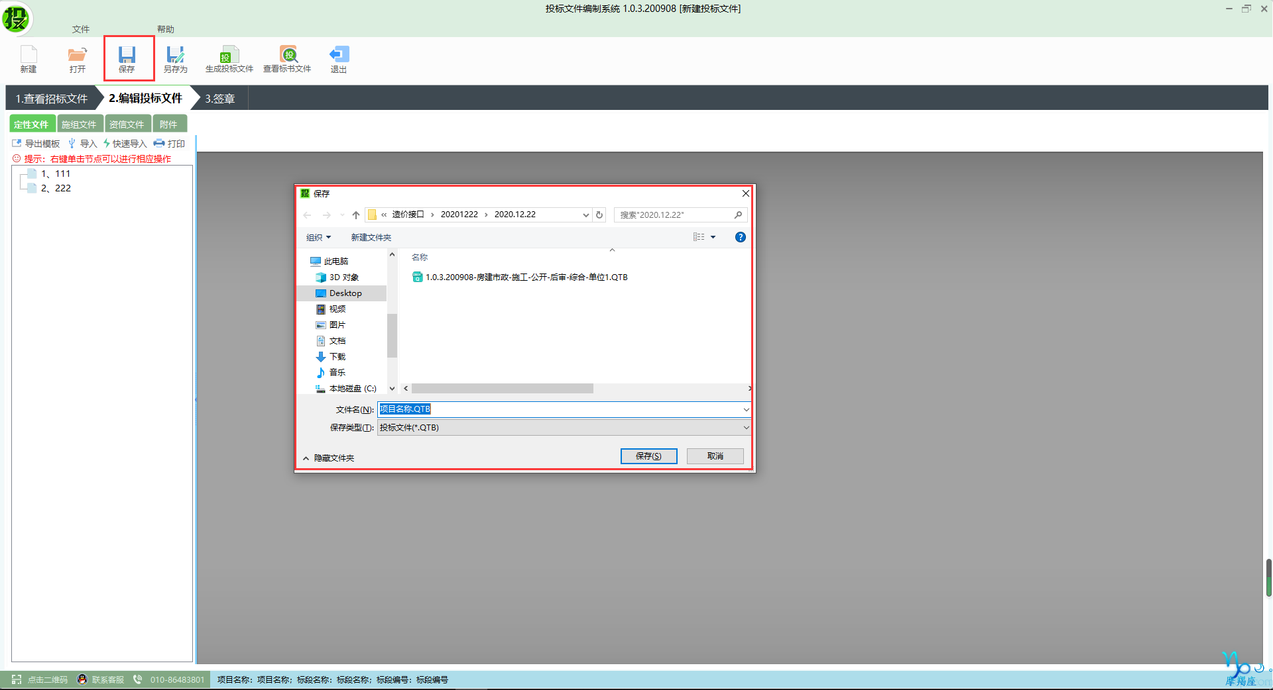
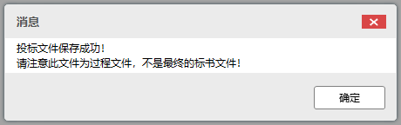
【温馨提示】
此处保存的文件只是编辑的过程文件，不是最终的投标文件，打开此工程文件可以再次进行编辑。

第五步：生成投标文件
生成电子标书前，需要先保存工程文件，然后点击系统中的【生成投标文件】按扭，选择投标文件的保存路径，点击保存即可。
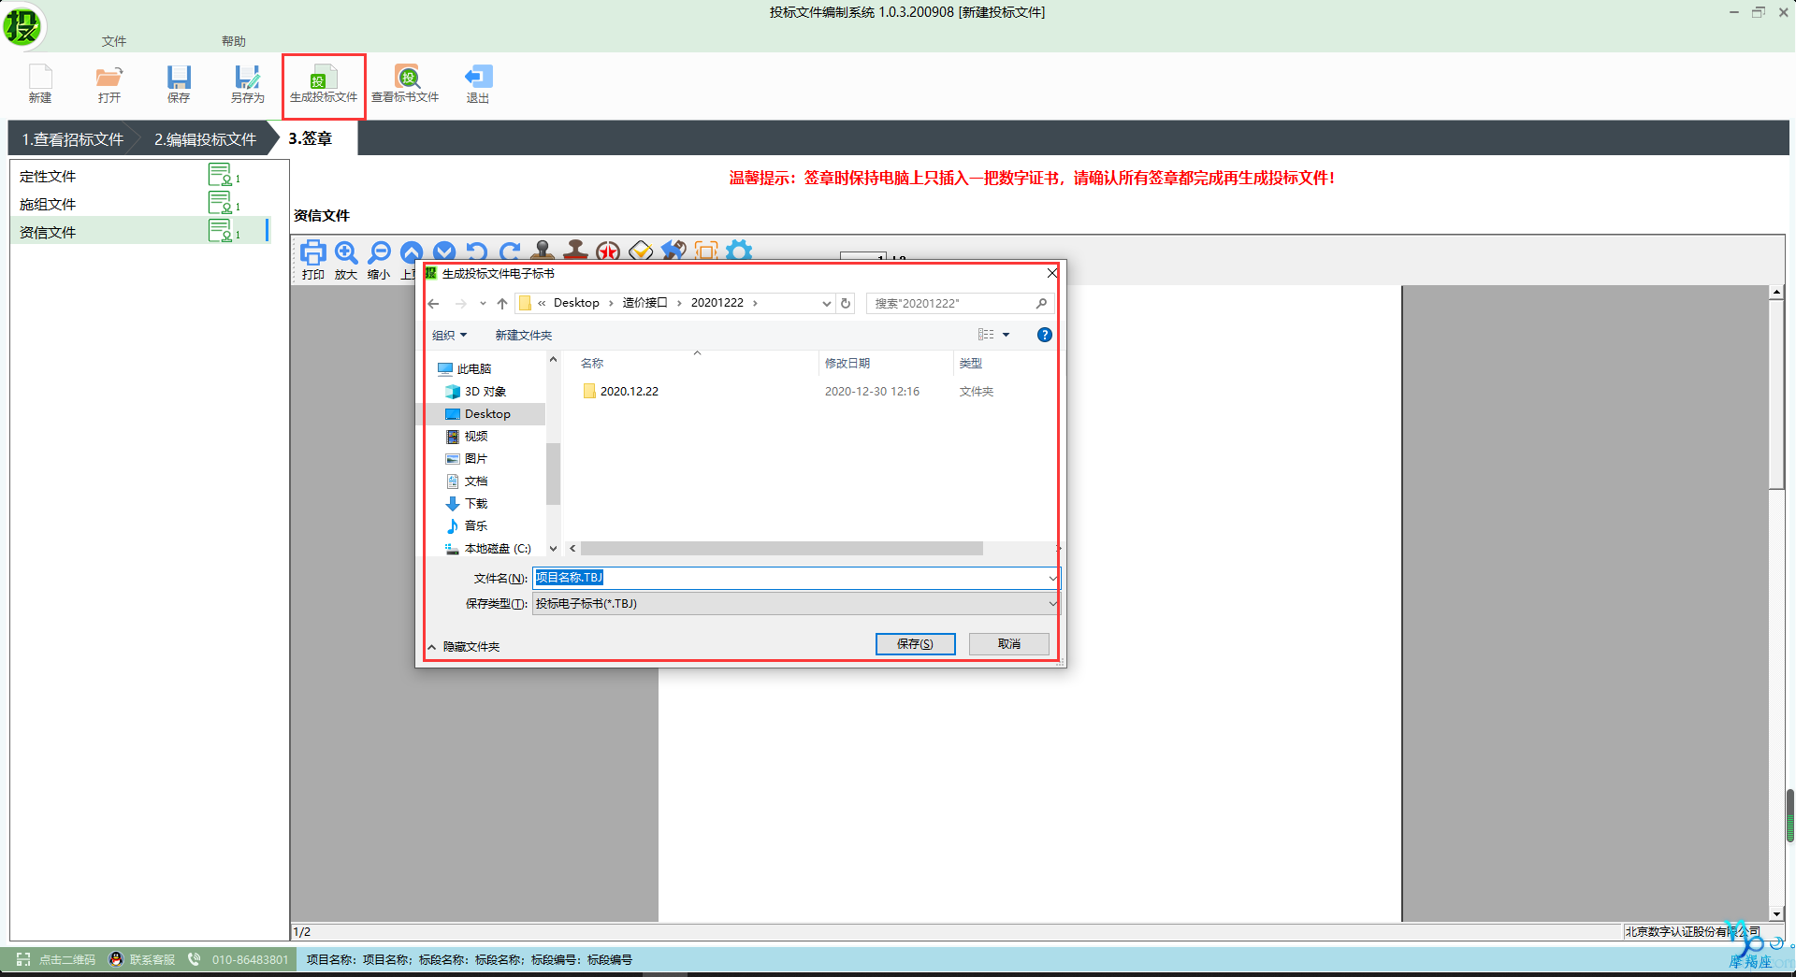
电子签名：
插入对应的CA证书、输入签名密码进行签名
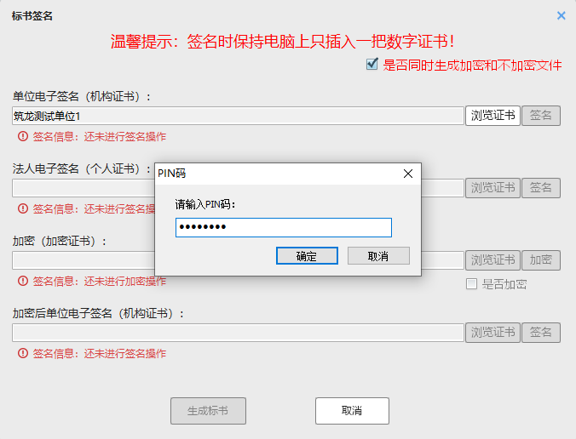
【温馨提示】点击“签名”按钮后，系统会自动弹出输入密码框供使用人输入密码进行签名，根据各电脑配置不同，弹出密码框时间略有长短，在点击“签名”按钮后请耐心等待。
签名完成点击【生成标书】即可生成
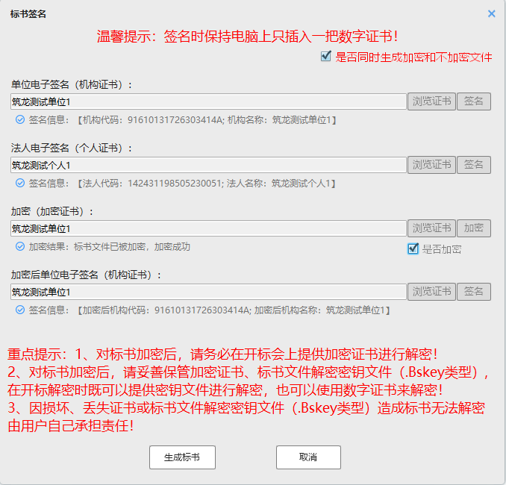
1、核对签名信息：
核对后点击【是】：
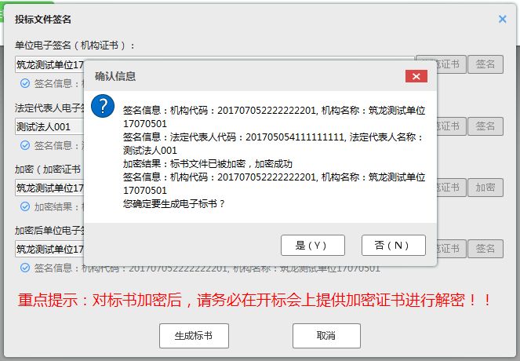

弹出消息，核对后点击【是】：
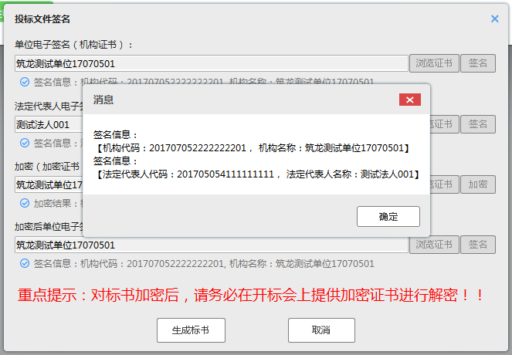
系统会自动弹出生成的标书文件，方便使用人核对查看：
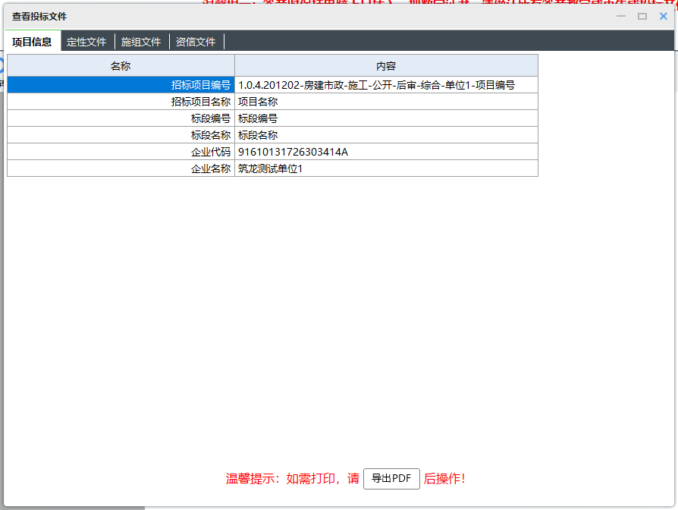
标书生成成功！
同时，系统会自动打开生成后的建设工程电子投标文件，供投标人进行查看。生成的投标文件为*.TBJ，该文件即为网站上递交的投标文件。
【温馨提示】
1、生成电子投标文件前，需要对过程文件进行保存，过程文件保存的格式为：*.QTB，过程文件可以再次打开编辑，而生成后的电子投标文件只可以查看，不可以再进行任何改动，请不要将两者混淆。
2、在标书生成过程中，建议不要操作计算机，以免引起数据丢失。
3、加密的标书生成的最后一步后会自动弹出以供查看，请确保此时电脑上插入的是加密CA，否则会导致投标文件解密失败而造成的投标文件生成失败。
4、投标交易系统中上传的电子版投标文件是加密的文件，因未上传加密的投标文件而造成任何后果由投标人自行承担。

第六步：查看投标文件
标书生成后，一定要通过系统提供的【查看标书文件】功能，对生成后的建设工程电子投标文件进行查看，以保证内容的正确性。
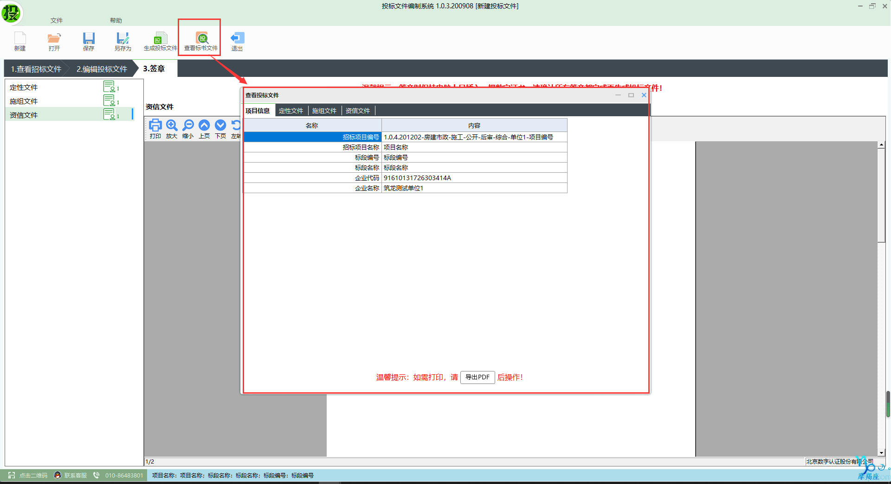
【温馨提示】
查看投标文件过程中如发现某些内容填写有误，应回到系统中打开过程文件修改相应的内容，然后再重新生成。

第七步：打印投标文件
打印纸质标书时，通过【查看标书文件】功能打开标书，右键选择“打印”即可。
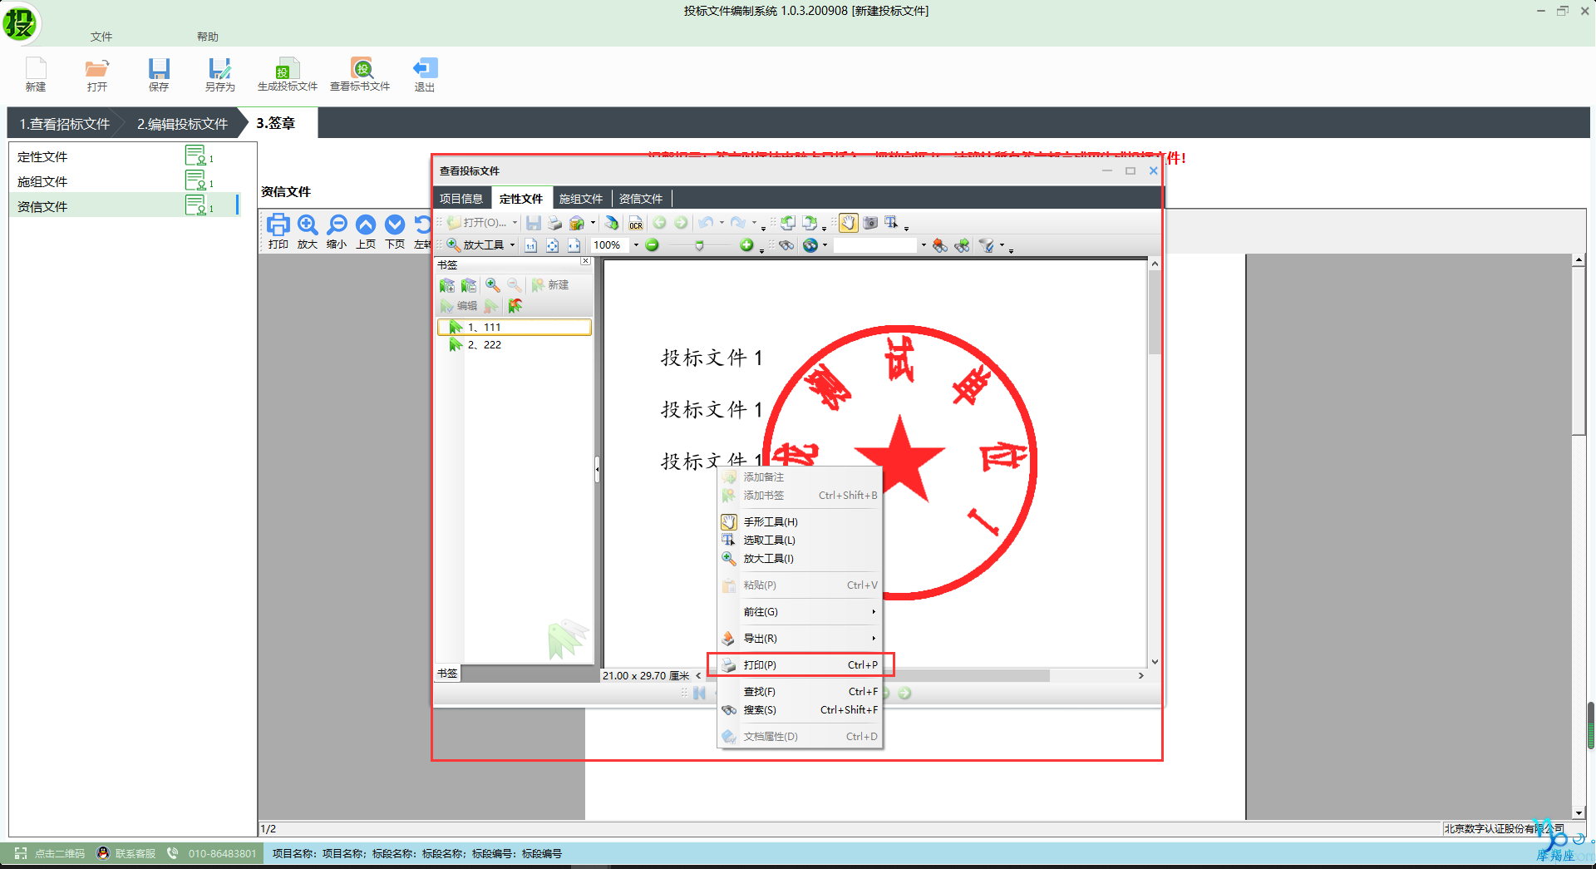
至此我们就完成了投标文件的编制，将生成后的投标文件按招标文件要求进行密封提交即可。

